令和元年７月１日

部会員各位
鎌ケ谷市商工会工業部会
部会長 高橋 章

工業部会視察研修会のご案内
「JAXA 筑波宇宙センター ＆ アサヒビール茨城工場 見学ツアー」

今年は最先端の科学技術が終結した「JAXA 筑波宇宙センター」を訪問します。
JAXA見学後は昼食、アサヒビール茨城工場の見学を計画しておりますので、部会員並びに従業員、ご家族の方も交え、多数のご参加をお待ちしております。

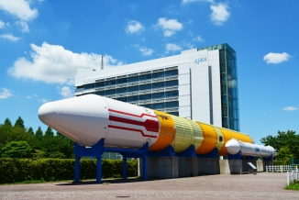
JAXA
日 時：令和元年9月11日（水）

集 合：午前7時45分 鎌ケ谷市商工会
※当日スケジュールは裏面をご覧ください。

参 加 費：鎌ケ谷市商工会会員企業 ￥2,000
（各社2名まで。3名以降からはゲスト価格となります。）
ゲスト参加者 ￥3,000
※いずれもお食事代、入場料込

定 員：40名

申込方法：裏面申込書をご記入のうえ、商工会へお申し込みください。
（定員になり次第締め切りとさせていただきます。）

※当日は写真付き本人確認書類が必要となります。（運転免許証やパスポートなど）
お忘れの場合、JAXA見学にご参加いただけません。

見学先施設の詳細は下記URLのパンフレット等をご参照ください。
JAXA筑波宇宙センター http://www.jaxa.jp/about/centers/tksc/index_j.html
アサヒビール茨城工場 https://www.asahibeer.co.jp/brewery/ibaraki/

当日スケジュール
JAXA
JAXA
8：00 | 商工会出発 | 7：45 商工会へ集合
10：30  ～  12：10 | JAXA筑波宇宙センター見学 | ビデオ上映や「きぼう」運用管制室、宇宙飛行士養成エリアの見学ができます。 | 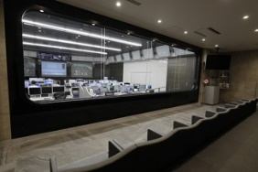  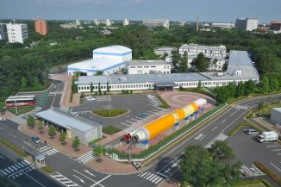  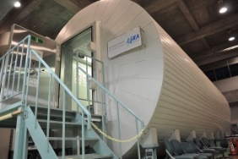  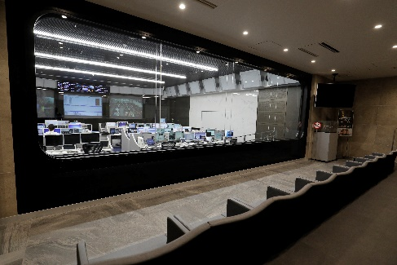  JAXA
12：25～13：55 | 昼 食 | 昼食代は参加費に含まれます。
14：45  ～  16：45 | アサヒビール  茨城工場 見学 | 映像鑑賞→工場見学→試飲  ※見学後のご試飲では、工場できたてのビールやソフトドリンクがあります。 | 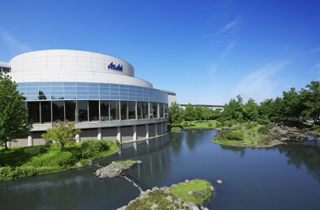
18：00 | 商工会到着予定

鎌ケ谷市商工会工業部会 TEL：047-443-5565 FAX：047-442-1493

工業部会視察研修会 参加申込書
事 業 所 T E L
住 所 F A X
参加者名

